第三部分服务要求
（如本章内容与遴选文件其它章节内容有冲突，应以本部分内容为准。）

一、预算金额：人民币49.714万元

二、项目概况
《北京中轴线展览》拟于2022年7月上旬至 2022年12月（暂定）首都博物馆地上一层B展厅开幕，此次展览涉及到51组件外借文物，需供应商提供文物运输服务。包含的内容有提供包装材料、周转箱；包/拆装作业；18家单位至首都博物馆往返运输及车辆装卸；保安押运；协助布展/撤展等。

- 服务内容
1、运输路线具体见本章附件1。
2、本项目运输文物货量：文物展品51件/套，约10个立方，具体文物清单见本章附件2。
*3、供应商针对以下服务内容在响应文件中提交加盖供应商单位公章的承诺函原件，格式详见“第六部分附件－－响应文件的格式”的“*附件10服务承诺函”。
供应商应提供的服务内容包含但不仅限于以下方面：
①根据不同的文物需求提供专用、规范的包装材料和周转箱，按文物情况和立方数制作运输的外包装并负责展览文物的包/拆装作业；
②负责18家单位至首都博物馆往返文物运输车辆及装卸作业；
③负责文物往返运输的保安押运；
④按采购人要求协助布展/撤展工作；
⑤全力协助采购人办理保险（保险费用由采购人支付）等相关手续事项。

四、服务要求
*1、供应商应具有有效的《道路运输经营许可证》
*2、文物包装材料要求：根据文物特性采用的包装材料，应符合《文物运输包装规范》的国家标准（GB/T23862-2009），供应商必须针对此服务要求在响应文件中提交加盖供应商单位公章的承诺函原件,格式详见“第六部分附件－－响应文件的格式”的“*附件10服务承诺函”。
*3、文物运输要求：运输服务应全程符合《文物运输包装规范》的国家标准（GB/T23862-2009），供应商必须针对此服务要求在响应文件中提交加盖供应商单位公章的承诺函原件,格式详见“第六部分附件－－响应文件的格式”的“*附件10服务承诺函”。
①运输方式：陆运。
②运输车辆：车辆应为特制全封闭、配备气垫“减震”系统，配有温湿度控制装置，配备车辆尾部自动升降板，配有车内消防设备，具有 GPS 系统、具备远程监控、轨迹记录、报警和防盗反劫系统。
③在车辆行驶过程中，车辆速度控制在60-80公里/小时之内，安排两名司机负责轮流驾驶，通过桥梁、转弯地段时车辆减速，保证安全通行。
④提前根据各类文物的情况，设计好装车图，在车内固定操作过程中，根据文物箱的实际尺寸大小与重量，配合装车图确定装车顺序及各包装箱位置，保证车厢内重量分配与装货后车厢整体重心均匀平衡；车厢内木箱摆放方向为由车头方向向外整齐摆放，通过车厢内的专用挂钩，木箱以拉紧带固定在车厢内。
4、该项目供应商需具有丰富的文物运输经验，能自行办理陆运的全部手续。作业过程中所使用的运输工具及装卸工具全部自理，由专业保安公司的保安人员全程随车往返押运，每辆文物运输车配备一名或一名以上具有由公安部监制的保安员证的专业保安押运人员。
*供应商应保证成交后在与首博签订合同时，提供与响应文件中承诺的专业保安服务公司签订的合同复印件、随车的专业保安押运人员的保安员证书复印件、劳动合同复印件或社保缴纳证明复印件等能够证明保安服务公司与保安押运人员劳动关系的证明文件。供应商必须针对此服务要求在响应文件中提交加盖供应商单位公章的承诺函原件,格式详见“第六部分附件－－响应文件的格式”的“*附件10服务承诺函”。
5、文物运输所涉及的国家文物安全、运输内容、运输路线、运输时间均为涉密信息，运输企业及相关人员必须对以上内容严格保密，并制定和采取相应的保密措施。如造成失泄密问题发生，应无条件承担一切法律责任。
6、服务团队要求：应配备一名项目负责人，有较强的组织协调能力，且具备类似项目的执行经验；服务团队有明确的组织架构，人数合理且完全满足项目需要，岗位职责明晰有针对性，具有丰富的包装技术及操作经验，且负责本批次文物的包/拆装、布/撤展、装/卸车等相关服务工作。具备文物专业包装、专业布/撤展的能力；并保证文物在包装、拆包装和布/撤展过程中，严格遵守相关专业规定，安全稳妥操作。全程不允许更换服务团队人员，如需更换需要经过采购人允许。供应商可在响应文件中提供本项目拟派项目负责人及服务团队情况。
7、供应商可在响应文件中提供对本项目的整体认识理解以及需求分析，总体服务实施方案，拆/包装环节的组织方案及措施，服务保障措施和安全保密保障措施以及应急预案。同时要结合自身经验，提出本项目的重难点分析，可行的应对措施及相关的合理化建议，完全满足项目的需要。
8、供应商需要根据项目情况制定有针对性的应急预案（防雨、防湿、防火、防盗及意外情况处理等）。
9、该项目文物运输需要保安押运服务。如供应商具备《保安服务许可证》，则需要在响应文件中提供《保安服务许可证》复印件；如供应商不具备《保安服务许可证》，则供应商需要在响应文件中载明承担保安押运服务的主体及其服务范围，并同时提供该主体的《保安服务许可证》复印件，以上材料均需加盖供应商单位公章。承担保安押运服务的主体不得再次分包，并就其承担的服务由供应商向采购人负责并承担责任。
10、在不违反国家疫情防控政策前提下，中标供应商需全力配合首都博物馆的运输安排，不得有异议。
11、供应商应提供点对点专程运输服务并提供相应承诺函，承诺内容应包括：在往返运输过程中，根据计划路线进行点对点专程运输。

*五、服务时间
本项目涉及的全部文物最迟调集至首都博物馆的时间为开展前15天；7月上旬（暂定）即开展前完成拆装和协助布展。
回程时间：外埠单位按照采购人要求，根据借展时间长短、当时路况和疫情管控情况确定，京内单位根据借展时间长短和借展单位要求确定。

六、付款方式

1、供应商在合同签订后7个工作日内（不超过7个工作日）向采购人提交合同总金额 10% 的履约保证金。在合同规定内容全部履行完毕且无违约问题发生的前提下，采购人将在支付回程运输服务费的同时无息退还供应商履约保证金。如发生理赔事宜，采购人将在理赔工作全部结束后的7个工作日内无息退还供应商履约保证金。
2、货物抵达采购人首都博物馆后15个工作日内，供应商提供正式发票，财政资金到位后，采购人将来程运输服务费支付予供应商。
3、货物抵达展品所属方指定地点后15个工作日内，供应商提供正式发票，财政资金到位后，采购人将回程运输服务费支付予供应商。
附件1：
18家国内单位安全调集至首博（往返）。分别为宝鸡青铜器博物院、咸阳博物院、西安博物院、洛阳博物馆、中国社会科学院陶寺（山西侯马市复兴村）、安阳博物馆、中国社会科学院邺城考古队（河北邺城）、山西青铜博物馆、山西博物院、浙江省博物馆、辽宁省文物考古研究院、故宫博物院、中国营造学社纪念馆、清华大学档案馆、北京大学图书馆、中国国家图书馆、中国文化遗产研究院、北京市测绘院。
（1）去程：
外埠（按照采购人要求，根据当时路况和疫情管控情况确定）：
线路一：
宝鸡青铜器博物院--咸阳博物院--西安博物院--洛阳博物馆--中国社会科学院陶寺-安阳博物馆--中国社会科学院邺城考古队--山西青铜博物馆--山西博物院-首都博物馆
- 文物包装、协助点交
- 从各站点博物馆到首都博物馆运输及装卸车操作
- 协助在首都博物馆点交布展
线路二：
浙江省博物馆--首都博物馆
- 文物包装、协助点交
- 从浙江省博物馆到首都博物馆运输及装卸车操作
- 协助在首都博物馆点交布展
线路三：
辽宁省文物考古研究院--首都博物馆
- 文物包装、协助点交
- 从辽宁省文物考古研究院到首都博物馆运输及装卸车操作
- 协助在首都博物馆点交布展
京内（根据借展单位要求确定时间）：
北京市内7家文物单位至首都博物馆
（故宫博物院、中国营造学社纪念馆、清华大学档案馆、北京大学图书馆、中国国家图书馆、中国文化遗产研究院、北京市测绘院）
- 文物包装、协助点交
- 从各站点博物馆到首都博物馆运输及装卸车操作
- 协助在首都博物馆点交布展
（2）回程：
外埠（按照采购人要求，根据借展时间长短、当时路况和疫情管控情况确定）：
线路一：首都博物馆--山西博物院--山西青铜博物馆--中国社会科学院邺城考古队--安阳博物馆--中国社会科学院陶寺--洛阳博物馆--西安博物院--咸阳博物院--宝鸡青铜器博物院
- 文物包装，协助点交撤展
- 从首都博物馆至各站点博物馆运输及装卸车操作
- 协助在各站点博物馆点交验收
线路二：
首都博物馆-浙江省博物馆
- 文物包装，协助点交撤展
- 从首都博物馆至浙江省博物馆运输及装卸车操作
- 协助在各站点博物馆点交验收
线路三：
首都博物馆-辽宁省文物考古研究院
- 文物包装，协助点交撤展
- 从首都博物馆至辽宁省文物考古研究院运输及装卸车操作
- 协助在各站点博物馆点交验收
京内（根据借展时间长短和借展单位要求确定）：
首都博物馆--北京市内7家文物单位
（故宫博物院、中国营造学社纪念馆、清华大学档案馆、北京大学图书馆、中国国家图书馆、中国文化遗产研究院、北京市测绘院）
- 文物包装，协助点交撤展
- 从首都博物馆至各站点博物馆运输及装卸车操作
- 协助在各站点博物馆点交验收

附件2：
省市 | 序号 | 名称 | 收藏单位 | 尺寸 | 图片
陕西省 |  | 何尊 | 宝鸡青铜器博物院 | 高38.8厘米，口径28.8厘米，重14.6公斤 | 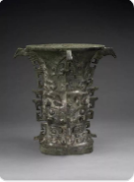
陕西省 |  | 秦水神骑凤纹空心砖残块 | 咸阳博物院 | 残长23.5,宽18,厚10 | 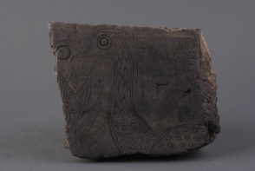
陕西省 |  | “与天毋极”瓦当 | 西安博物院 | 直径17cm-18cm | 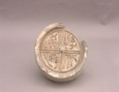
陕西省 |  | “与天无极”瓦当 | 西安博物院 | 直径17cm-18cm | 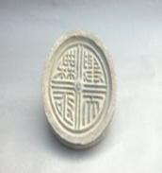
陕西省 |  | 汉玄武纹瓦当 | 西安博物院 | 直径17cm-18cm | 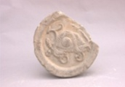
陕西省 |  | 汉朱雀纹瓦当 | 西安博物院 | 直径17cm-18cm | 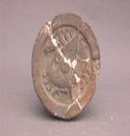
陕西省 |  | 汉青龙纹瓦当 | 西安博物院 | 直径17cm-18cm | 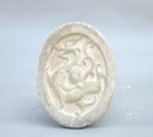
陕西省 |  | 汉白虎纹瓦当 | 西安博物院 | 直径17cm-18cm | 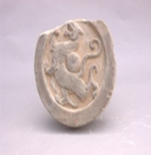
山西省 |  | 土鼓 | 山西青铜博物馆（隶属山西博物院） | 长40cm | 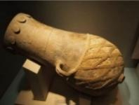
山西省 |  | 玉圭 | 山西博物院 | 长16.6厘米，刃宽5.1厘米，背宽4.3厘米 | 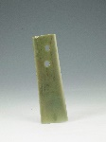
辽宁省 |  | 玉猪龙 | 辽宁省文物考古研究院 | 高9.6、宽7.4、厚3厘米 | 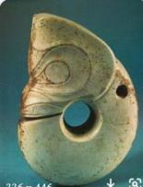  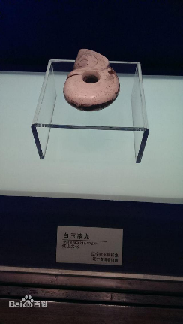
河南省 |  | 灰陶盉 | 洛阳博物馆 | 长16.5宽14高24.5 | 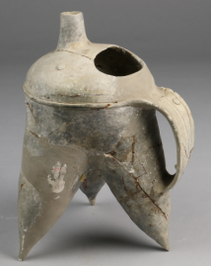
河南省 |  | 灰陶爵 | 洛阳博物馆 | 长11.6宽7.7高18.2 | 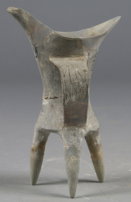
河南省 |  | 莲花纹方砖 | 洛阳博物馆 | 长37  宽35.5  厚6 | 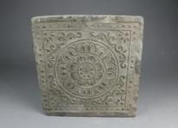
河南省 |  | 双凤纹砖 | 洛阳博物馆 | 边长37.7  厚7.4 | 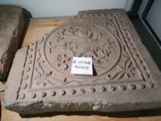
河南省 |  | 莲花纹瓦当及筒瓦 | 洛阳博物馆 | 直径12  长33  厚1.6 | 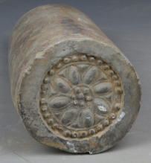
河南省 |  | 商子卜贞宾大乙龟甲卜辞残片 | 安阳博物馆 | 残长2.62，残宽1.74，厚0.5 | 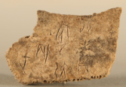
浙江省 |  | 玉三叉形器 | 浙江省博物馆 | 高5.2厘米，宽7.4厘米，厚1.3厘米 | 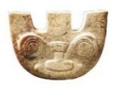
河北省邺城 |  | 青石莲花柱础（邺南城宫城区出土青石莲花础石（现存宫城区发掘现场）） | 中国社会科学院邺城考古队 | 方形底座宽112、通高约100厘米 | 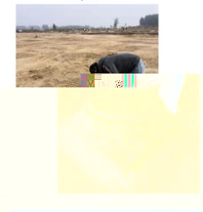
河北省邺城 |  | 青石螭首（铜雀台出土青石螭首（现存邺城博物馆展厅）） | 中国社会科学院邺城考古队 | 通长192、宽厚约50厘米，螭首部分长1.04米 | 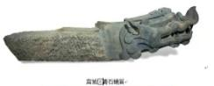
河北省邺城 |  | 白石摩尼宝珠纹  地砖（邺南城宫城区出土白石摩尼宝珠纹地砖（现存邺城考古队库房）） | 中国社会科学院邺城考古队 | 宽42、厚10厘米左右 | 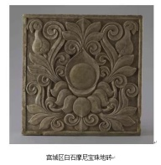
山西省 |  | 槷（音聂）表 | 山西省侯马市复兴村 | 171.8cm | 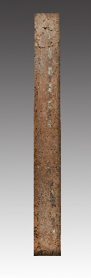
北京  （故宫博物院） |  | 余士、吴钺合画徐显卿宦迹图册 | 故宫博物院 | 现存26开，每开纵62厘米，横58.5厘米。 | 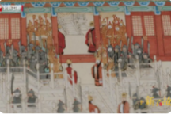
北京  （故宫博物院） |  | 京师生春意图 | 故宫博物院 | 绢本，设色，纵256厘米，横233.5厘米。 | 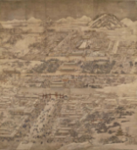
北京  （故宫博物院） |  | 名笔集胜册——宋人仙山楼阁页 | 故宫博物院 | 绢本，设色，纵23厘米，横23.4厘米。 | 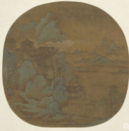
北京  （故宫博物院） |  | 烫样（借一两件展出） | 故宫博物院
北京  （故宫博物院） |  | 载湉（光绪皇帝）大婚典礼全图册 | 故宫博物院 |  | 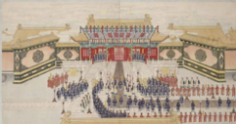
北京  （故宫博物院） |  | 雍正帝祭先农坛图卷（图版） | 故宫博物院 | 绢本，设色，纵61.8厘米，横467.8厘米。
北京  （故宫博物院） |  | 佛库伦神轴 | 故宫博物院 | 绢本设色，纵83厘米，横64厘米。 | 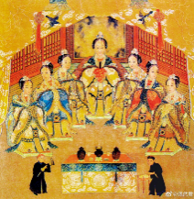
北京  （故宫博物院） |  | 萨满祭祀神偶 | 故宫博物院 |  | 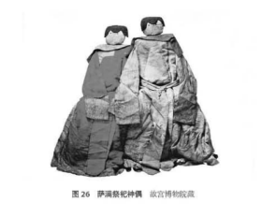
北京  （故宫博物院） |  | 门神年画 | 故宫博物院 | 绢本，设色，纵143cm，横72cm？ | 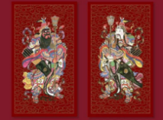
北京（营造学社） |  | 人民英雄纪念碑设计资料 | 中国营造学社纪念馆
北京（营造学社） |  | 人民英雄纪念碑北立面图 | 中国营造学社纪念馆
北京（营造学社） |  | 人民英雄纪念碑平面图 | 中国营造学社纪念馆
北京（清华大学） |  | 人民英雄纪念碑设计方案的建议 | 清华大学档案馆
北京（清华大学） |  | 人民英雄纪念碑设计经过手稿 | 清华大学档案馆
北京（清华大学） |  | 故宫太和殿南立面图，纵断面图等（五幅） | 清华大学
北京（北京大学） |  | 康熙《皇舆全览图》（北京城图） | 北京大学图书馆
北京（国家图书馆） |  | 首善全图【丰斋编制，清嘉庆年间（1796-1820）刻印本】 | 中国国家图书馆 | 109 X 64厘米 | 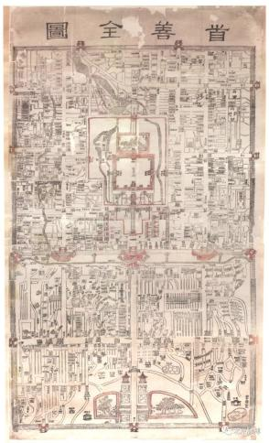
北京（国家图书馆） |  | 北京地图（俄文）【1817 年出版】 | 中国国家图书馆 | 93 X 105厘米 | 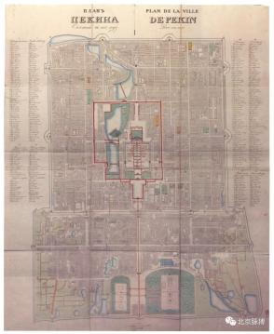
北京（国家图书馆） |  | 北京内外城全图【绢底彩绘，约绘于清道光二十五年（1845）】 | 中国国家图书馆 | 240 X 180厘米
北京（国家图书馆） |  | Peking（北京）（英文版）【约绘于清光绪 1880 年至 1890 年绘本】 | 中国国家图书馆 | 116 X 102厘米
北京（国家图书馆） |  | 顺天府全图【赵宏绘，清光绪十二年（1886）刻印本】 | 中国国家图书馆 | 1册，30 X 31厘米
北京（国家图书馆） |  | 北京城郊地图【（德）驻扎天津测量部制，清光绪三十三年（1907）德国参谋处出版】 | 中国国家图书馆 | 75 X 68厘米
北京（国家图书馆） |  | 图档（中轴线相关建筑） | 中国国家图书馆
北京（国家图书馆） |  | 太庙查工簿 | 中国国家图书馆 | 29.6×41（平面打开后横向尺寸）cm | 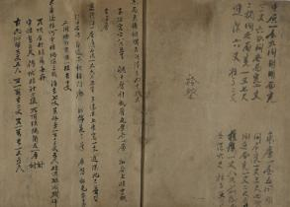
北京（国家图书馆） |  | 最新北京精细全图【清宣统元年（1909）北京集成图书公司刻印本】 | 中国国家图书馆 | 76 X 52厘米
北京（中国文化遗产研究所） |  | 基泰工程司测绘成果（中华门平面及五顶平面图、中华门正立面图、中华门侧立面图、中华门剖面图、中华门彩色图） | 中国文化遗产研究院
北京（测绘院） |  | 新中国时期测绘成果 | 北京市测绘院
北京（测绘院） |  | 三次中轴线测绘工作相关资料（工作照、工作成果，例如图纸等） | 北京市测绘院
北京（测绘院） |  | 2020年卫星图 | 北京市测绘院

